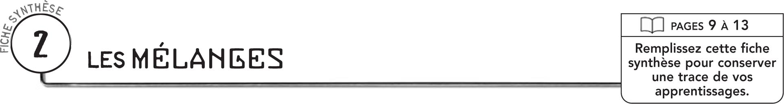

DÉFINITIONS
Un mélange est
Un mélange hétérogène est
Un mélange homogène est
Un colloïde est
Une solution est
Un soluté est
Un solvant est

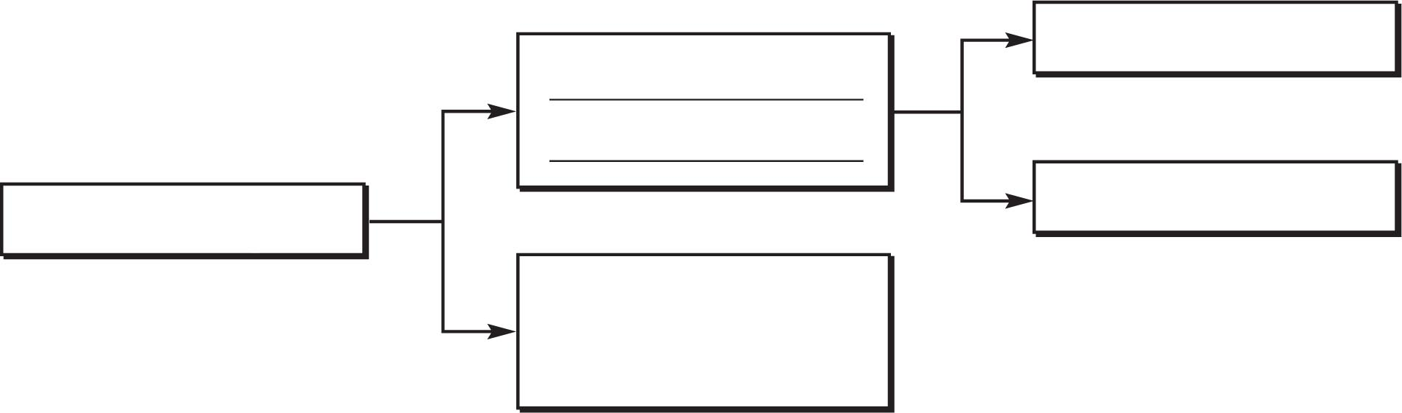
ORGANISATION DES MÉLANGES
Solutions
Mélanges
Mélanges hétérogènes

